Dan planeta Zemlje
Dan planeta Zemlje obilježava se svake godine 22. travnja na svim kontinentima brojnim događanjima posvećenim očuvanju i zaštiti okoliša.

MALI ČUVARI VELIKE ZEMLJE
Izvođač: Dječji zbor Cicibani
Volim svoju ulicu, vrtić i svoj grad
cijeli planet volim i čuvam ga sad. x2
Nek šuma bude zelena,
ona je kuća jelena,
nek' lijepa bude trava,
u njoj je kuća mrava.
Nek voda čista bude,
i zdrava za sve ljude,
i svaki mali cvijet
i cijeli, cijeli, cijeli
naš planet.
Volim svoju ulicu, vrtić i svoj grad
cijeli planet volim i čuvam ga sad. x2
Nek šuma bude zelena,
ona je kuća jelena,
nek' lijepa bude trava,
u njoj je kuća mrava.
Po čistome zraku
neka lete ptice,
i oblaci nek' daju
čiste, čiste, čiste
čiste kapljice.
Volim svoju ulicu, vrtić i svoj grad
cijeli planet volim i čuvam ga sad. x2
Volim svoju ulicu, vrtić i svoj grad
cijeli planet volim i čuvam ga sad.
Volim svoju ulicu, vrtić i svoj grad
cijeli planet volim i čuvam,
čuvam, čuvam ga ja.

- Kaširanje planeta Zemlje
Za kaširanje vam je potrebno:
- Papir (najbolje su novine ili smeđe papirnate vrećice)
- Ljepilo
- Kist za ljepilo
- Folija za zaštitu stola
Ljepilo za kaširanje:
- Brašno i voda
U loncu zakuhajte 5 čaša vode. U plastičnoj zdjeli pomiješajte ¼ čaše brašna s 1 čašom hladne vode. Dobro miješajte dok ne nestanu grudice i mjehurići zraka. Dodajte smjesu u lonac s vrućom vodom pa stalno miješajući kuhajte još dvije-tri minute.
Prije upotrebe, pustite da se ljepilo dobro ohladi. Ovo je ljepilo dosta rijetko, pa ako želite da bude ljepljivije, napravite smjesu od 1 cijele šalice brašna na 3 šalice vode.

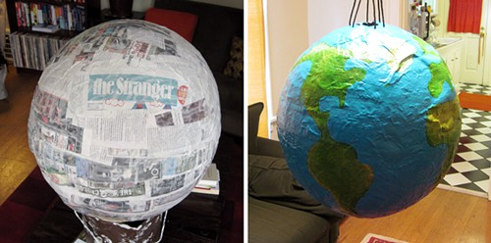

- Izrada krune za dan planeta Zemlje
-materijal koji vam je potreban za izradu krune: škare, ljepilo, flomasteri te papir

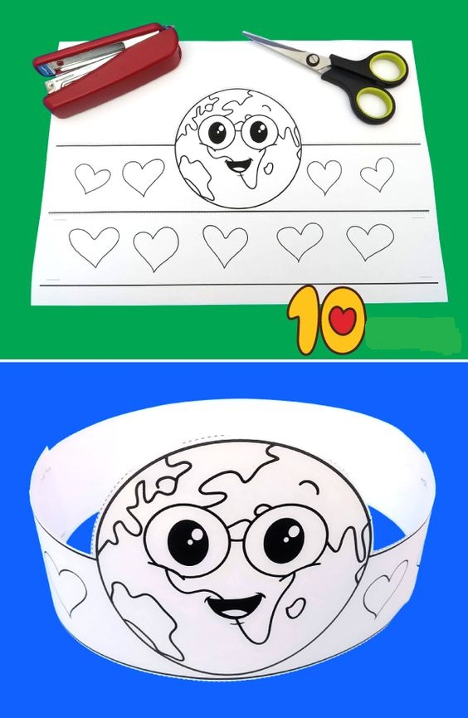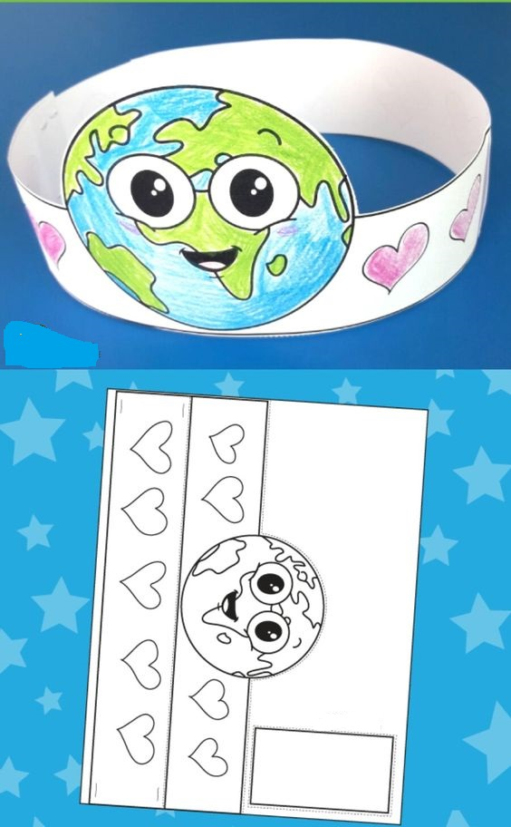

- Spasimo planetu Zemlju
Zajedno sa djecom razgovarajmo o očuvanju okolišta. Pomoću ljepljenja raznih sličica na papir kada je Zemlja „sretna“ (životinje, sunce) i kada je zemlja „tužna“ (smeće) djeca uče kako čuvamo prirodu i okoliš.

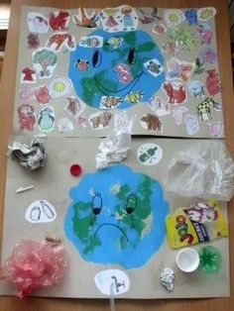

I za kraj posadite biljku s djecom. Djeci treba objasniti da su i biljke žive te da rastu i zato možete zajedno posaditi biljku.
Sa sadnjom djetetu objašnjavate kako biljke rastu, učite ih kako se brinuti o njima i provjeravati ih, a ako sadite voće i povrće učite ih i od kuda i kako dolazi hrana te da je treba poštivati.

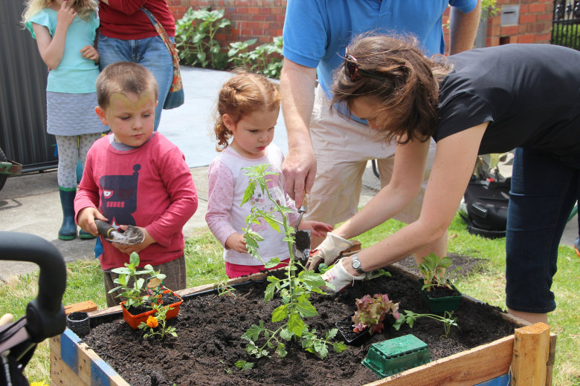

Pripremile: odgojiteljice crvene skupine

Izvori:
https://lafaboo.com/blog/5-zabavnih-aktivnosti-djecu-dan-planeta-zemlje-48/
http://www.pjesmicezadjecu.com/dan-planete-zemlje
https://www.pinterest.com/pin/599401031635167849/

